神秘的吸引力~看不見的「它」

翠屏國民國中小國小部
指導老師：蘇蜀雲、邱韻如
一、旨趣：
「磁力」是充斥於生活當中神秘的能量，將看不到的磁力，設計兩種科學
遊戲， 利用「異性相吸、同性相斥」磁性原理，能讓參與者藉由實際操作， 體
驗這股神祕的力量。

二、實驗器材：大小圓形磁鐵若干、磁力棒、免洗筷、黏土、硬紙板

三、活動過程：
(一)活動一：尋寶大進擊
內容:將圓形磁鐵置於紙盤上方，下方利用磁力棒牽引磁鐵，依據圖形所示
方向，將磁鐵移至指定位置。
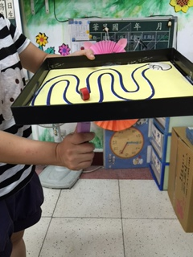 | 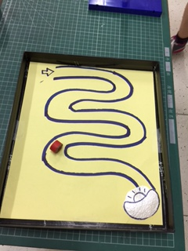

(二)活動二：請你跟我這樣做
內容:請闖關者排出關主所指定的磁鐵排法，以利了解南北極之間相吸相斥
的關係。
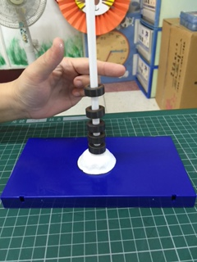 | 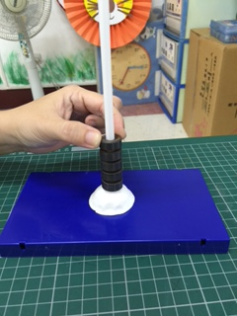 | 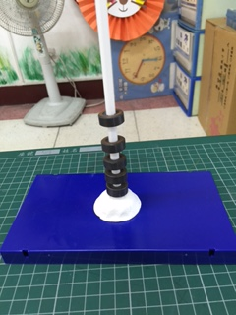
圖一 | 圖二
四、問題：
1、你如何能感覺何謂「異性相吸、同性相斥」？
磁鐵相吸的表徵即為兩塊磁鐵接近時，為快速結合；反之相斥則會彼此排開。
2、有沒有可以快速找到寶藏的方法?
磁力大小和磁鐵本身大小有正向關係，搭配適宜磁力棒的使用可增加拖曳磁
鐵的速度。

五、活動啟示：
1、兩塊磁鐵兩端，異性相吸，同性相斥。
2、可利用磁力異性相吸的特性，拖曳磁鐵使之在紙上滑動。

